SCHIPDONKMENNERS vzw
Herfstwandeling voor koetsen en ruiters in Oosteeklo
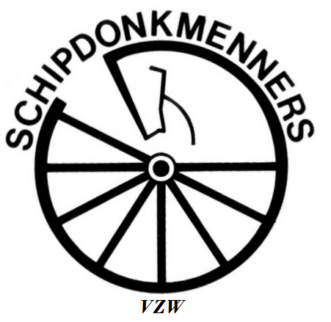
OP zondag 2 Oktober 2022
Na deze lange hete zomer zijn we alweer in de herfst aangeland toch een van de mooiste seizoenen om te mennen. Wij hebben voor jullie een wandeling van ongeveer 30 Km in de bosrijke omgeving van Lembeke, welke zoals gewoonlijk uitgepeild is zodat er op eigen tempo kan gereden worden Onderweg zijn er traditiegetrouw 2 verzorgde stops die voorzien zijn van de nodige hapjes en drankjes.

Na aankomst (vanaf 15.00u kunnen jullie genieten van
Varkensgebraad met krieltjes
en warme groentjes.

Vertrekken doen we bij: Manege Heidebos
Heide 40 9968 Oosteeklo

En dit vanaf 10.30h tot 11.30h RUITERS OOK WELKOM!

Kostprijs:
LEDEN | STOPS VERPLICHT: | € 12 | Kinderen onder de 12 jaar: | € 8
 | ETEN alleen: | € 14 | Kinderen onder de 12 jaar: | € 10
 | ALL-IN (stops en eten): | € 22 | Kinderen onder de 12 jaar: | € 17
NIET LEDEN | STOPS VERPLICHT: | € 14 | Kinderen onder de 12 jaar: | € 11
 | ALL-IN (stops en eten): | € 24 | Kinderen onder de 12 jaar: | € 19

INSCHRIJVEN VERPLICHT EN VÓÓR donderdag 29 september
BIJ Claeys Guido 0473 28 17 43 - 09 3777285
Of Guido.claeys@telenet.be

Hopend op een zonnige dag …. tot dan, het bestuur.

Iedere deelnemer dient verzekerd te zijn
voor BA tegenover derden!